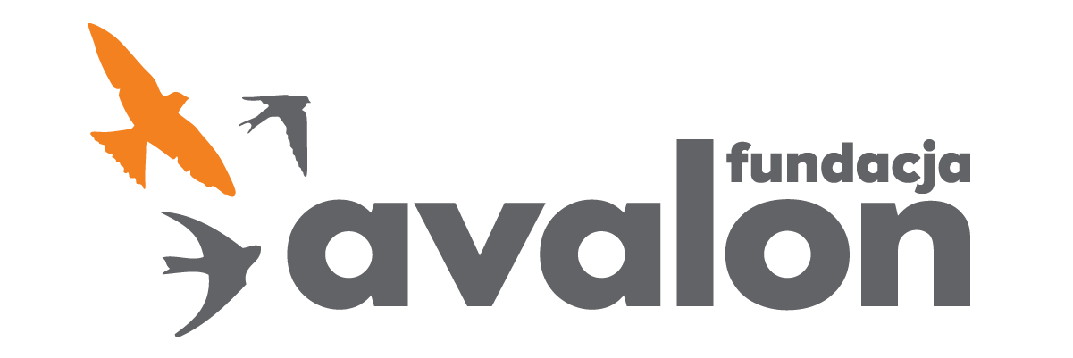

Fundacja Avalon
biuroprasowe.fundacjaavalon.pl

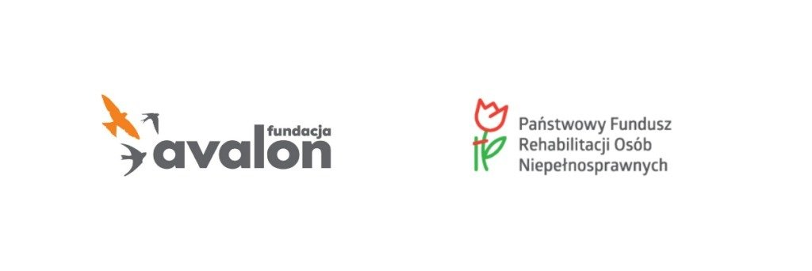

“Niepełnosprawni pełni potencjału” - Fundacja Avalon poszukuje agencji do przeprowadzenia nowej kampanii społecznej

Fundacja Avalon publikuje zapytanie ofertowe dotyczące organizacji kampanii społecznej dotyczącej aktywności zawodowej osób z niepełnosprawnościami. Robocze hasło brzmi “Niepełnosprawni pełni potencjału”, a całość działań współfinansowana jest ze środków Państwowego Funduszu Rehabilitacji Osób Niepełnosprawnych (PFRON).

W odpowiedzi na realny problem

Fundacji Avalon od lat prowadzi szerokie działania na rzecz społecznej zmiany postrzegania niepełnosprawności. Tym razem organizacja poświęci kampanię społeczną tematowi aktywizacji zawodowej osób z niepełnosprawnościami. oraz promocji i zwiększeniu ich zatrudnienia.

Badania Fundacji wskazują, że osoby z niepełnosprawnościami wciąż doświadczają dyskryminacji w procesach rekrutacyjnych oraz braku zaufania ze strony pracodawców. W powszechnym przekonaniu zatrudnienie OzN postrzegane jest jako obciążenie organizacyjne lub finansowe, a nie inwestycja w różnorodność i rozwój zakładu pracy.

W ramach kampanii powstaną treści merytoryczne skierowane do pracodawców wykazujące korzyści z budowania zróżnicowanego i dostępnego środowiska pracy. Celem działań jest zwrócenie uwagi, że największe bariery w podejmowaniu pracy to wciąż stereotypy i lęki oraz brak dostępności.

Ogólnopolska kampania społeczna "Niepełnosprawni pełni potencjału” zakłada emisję spotów reklamowych emitowanych w telewizji, radiu, Internecie i na nośnikach zewnętrznych. Podczas trwania całej akcji organizacja chce prowadzić szerokie działania w mediach społecznościowych, PR-owe oraz nawiązywać współprace z twórcami internetowymi.

Terminy zgłoszeń

Główne założenia kampanii, jej cele, grupy docelowe, harmonogram, a także szczegółowe oczekiwania wobec agencji oraz kryteria jej doboru znaleźć można na stronie Fundacji Avalon.

Oferty wraz z portfolio należy wysyłać na adres: hszczuka@fundacjaavalon.pl, zmakowska@fundacjaavalon.pl.

Termin przesyłania ofert mija 10 kwietnia 2026 roku, a o wyborze agencji Fundacja Avalon zadecyduje do 24 kwietnia 2026 roku. Fundacja zastrzega sobie prawo do zmiany terminu dokonania wyboru agencji.

